第十七批医用耗材采购参数（二次）
包号 | 耗材名称 | 规格型号 | 单位 | 单价限价 (元) | 年用量 | 参数要求 | 总限价（元）
6 | 一件式大号肠造口袋、防漏贴环、皮肤保护喷剂（进口） | 大号肠造口袋（各型号） | 个 | 40 | 100 | 参数要求：  专用于特大造口，造口水肿的造口，由底盘，可打开的观察处理窗，排放阀组成，剪孔范围≥100mm(附造口尺）,单独无菌包装。  参考图片：  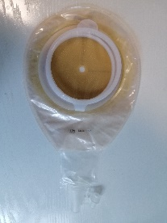 | 23500
 |  | 可塑防漏贴环 | 个 | 14 | 500 | 参数要求：  产品是由丁烯共聚物，明胶，聚丙二醇和乙烯-乙酸乙烯酯共聚物为主要成分。可随意塑形，厚度包含约2.0mm-5mm，用于填平凹陷和褶皱，特别适用于操作不便的患者，防止渗漏。  参考图片：  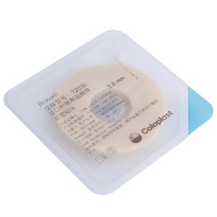
 |  | 皮肤保护喷剂 | 瓶 | 125 | 100 | 参数要求：  瓶装喷剂，容量≥50ml，不含酒精成分。  参考图片：  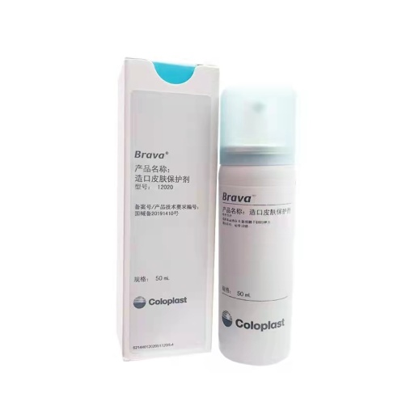
7 | 绿激光光纤 | 各型号（含侧出型和直出型） | 根 | 6000 | 60 | 参数要求：与我院在用绿激光前列腺治疗系统 型号：PVP -180相匹配。  参考图片：  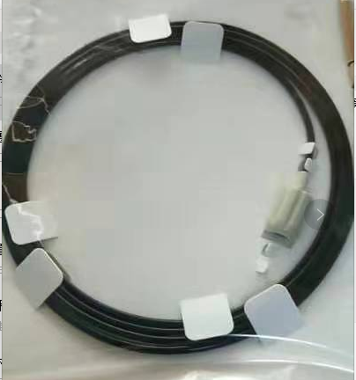 | 360000
8 | 吸引器连接管 | 各型号 | 根 | 1.5 | 27000 | 参数要求：  产品采用软聚氯乙烯制成，由吸引头（分为有内管和无内管两种）和连接管组成。接头为PVC喇叭接头。  与吸引器配套，供临床手术时吸引残液用。  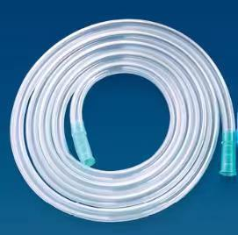 | 69840
 |  | 各型号 | 根 | 1.8 | 16300 | 参数要求：  产品采用软聚氯乙烯制成，由吸引头（分为有内管和无内管两种）和连接管组成。接头为软性材料直形接头。  与吸引器配套，供临床手术时吸引残液用。  参考图片：  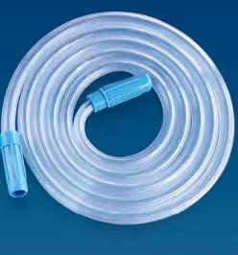
注:
1.以上条款必须满足，否则视为无效投报。
2. 属于集采平台产品，必须满足两票制，并在平台配送，如因集采平台价格降低导致价格低于合同价，供货商应主动将所供产品价格降为平台以下价格。
3.为杜绝采购过程中一切不正当竞争行为，所有中选供货商必须保证正常供货，满足院方需求。如不能正常供货者，将列入黑名单，半年内将不能参与我院所有医用耗材的投报，并停止在我院在供货物。
4、以上所有耗材需提供至少一份安徽省三甲医院产品业绩，提供虚假业绩的供应商将列入黑名单，半年内将不能参与我院所有医用耗材的投报，并停止在我院在供货物。

